《钉子板上的多边形》教学设计
设计：苏州工业园区星湾学校 赵兆兵
教学内容：苏教版义务教育数学教科书五年级上册第108-109页及相应习题。
教学过程：
一、谈话引入，产生问题
1．出示钉子板。
同学们，知道我们今天要学习什么吗？（出示钉子板）钉子板大家都见过吗？看，这就是一个钉子板。在钉子板上可以围出各种各样的多边形。谁来试着围一个？（指名上台操作）
为了研究方便，我们可以把钉子板简化一下，用这样点子图来代替钉子板（出示点子图），而且规定两个点子之间的距离是1厘米，这样一个小方格的面积就是——1平方厘米。在这个点子图上，老师任意地围了几个多边形，大家一起来看一看。
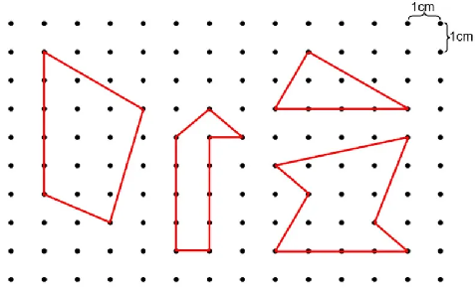
2．引出问题。
观察这些多边形，你觉得我们可以研究什么呢？
预设：
①可以研究钉子板上多边形的面积（板书：多边形的面积）；
②可以研究钉子板上多边形的周长。
今天我们主要研究钉子板上多边形的面积。再来看一看这些多边形，它们的面积一样吗？（不一样）。你觉得钉子板上多边形的面积可能和什么有关系？
引导学生发现多边形的面积可能和图形内部的钉子数有关，也可能和图形边上的钉子数有关。（板书：内部钉子数，边上钉子数）
二、尝试研究，形成思路
看来大家都认为，钉子板上多边形的面积可能跟它内部的钉子数有关系，也可能跟边上的钉子数有关系。那他们之间存在怎样的关系？这个问题有点复杂。遇到复杂的问题，我们不妨从简单的情况开始研究。
（1）出示：
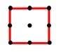
这个多边形的面积是多少？（4平方厘米）内部的钉子数呢？（1个）边上的钉子数呢？（8个）我们一起数一数（演示数边上钉子数）。
如果把这个多边形改变一下，就能得到一个新的多边形。
（2）出示：
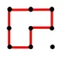
现在多边形的面积是多少？（3平方厘米）内部的钉子数呢？（0个）边上的钉子数呢？（还是8个）如果再改变一下图形呢？
（3）出示：
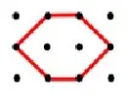
这个多边形的面积是多少？（4平方厘米）给大家指一指你是怎么算的？内部的钉子数呢？（2个）边上的钉子数呢？（6个）
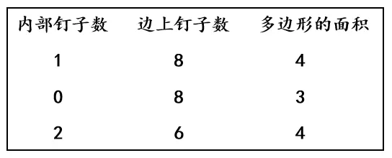
引导：观察上面的数据，能看出多边形的面积与边上的钉子数和内部钉子数之间的关系吗？同时要考虑三个数量的变化比较复杂，有没有什么好办法？
预设：
①可以让其中的一个数量不变，另外两个数量变化一下，看看有没有规律。
②可以先把内部钉子数固定不变，改变多边形面积，看边上钉子数有没有变。
三、自主合作，探究交流
1．探索“内部钉子数为1”的情况。
讲述：是啊！三个数量都变化，关系太复杂了，我们可以先把其中一个数量控制住。这样，我们先研究内部钉子数是1的情况，可以吗？也就是，我们要研究当多边形的内部钉子数是1时，多边形的面积和多边形边上的钉子数之间的关系。这个问题你会研究吗？你准备怎样研究呢？谁来给大家读一读研究提示。
出示研究步骤：
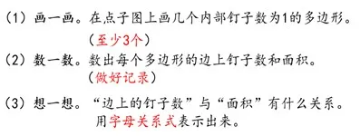
为了方便研究，老师为每个小组准备了一张研究单。下面大家开始研究吧！
学生分组进行合作探究，教师巡视指导后交流。
预设：
①我们小组画了3个不同多边形，内部钉子数都是1，我们发现多边形的面积是边长钉子数的一半。
②我们发现多边形边上的钉子数是面积的2倍。边上的钉子数除以2就是多边形的面积。
提问：怎样用算式表示多边形的面积与边上钉子数之间的关系？（用字母式表示是S=n÷2。）
总结：通过研究，我们发现多边形的面积与边上钉子数之间的关系。这个关系用表示就是S=n÷2。这里S代表什么？n呢？S=n÷2是什么意思？
2．探索“内部钉子数为2”的情况。
讲述：通过刚才的研究我们发现，这里S=n÷2是有一个前提的，那就是当内部钉子数就是1的时候。如果内部钉子数是2呢？又会是什么情况呢？下面请大家拿出探究学习单，我们2人一组再来探索一下。
学生同桌合作探究，教师巡视指导后交流。
预设：
①小组画了3个多边形。我们发现，多边形的面积是边上的钉子数除以2再加1，用字母表示就是S= n÷2+1。
②我们发现：多边形边上钉子数加2的和再除以2等于多边形的面积。用字母表示是S=(n+2)÷2。
比较指出：其实第2个式子只要简化一下，与第一个式子是一样的。
3．举例验证。
刚刚我们画出的多边形各不相同，不管是内部钉子数为1或者2，为什么每次都是同一个关系式表示呢？经过了刚才我们初步的探索和实验，初步得出了关系式，也就是初步形成了猜想。那么，有了猜想，我们还需要干什么？（验证）我们可以怎样来验证呢？（可以再画几个图形，看是不是符合上面的规律）。
学生分别选择一种情况，再任意画一个图形，验证一下，看是否符合如下两个规律：①当内部钉子数是1时，多边形的面积就是S=n÷2；②当内部钉子数是2时，面积就是S=n÷2+1。
学生独立进行举例验证，教师巡视反馈。
总结：通过全班同学的举例验证，我们发现大家画的多边形都符合上面的规律，看来这里规律是正确的。在数学研究就是这样的一方面要进行大胆的假设，同时，也需要小心的验证。
四、归纳总结，揭示规律
刚刚我们研究了钉子板上的多边形面积与钉子数之间的内在规律，已经知道内部钉子数为1和2这两个情况，如果内部钉子数为3呢？你认为多边形的面积可以怎么计算呢？（S=n÷2+2）内部钉子数是4呢？(S=n÷2+3)如果图形内部没有钉子呢？（S=n÷2-1）
同学都进行了大胆地猜想，当然我们也可以举例验证。还记得老师之前任意画的几个多边形，其中就有一个图形中间没有钉子，我们一起来看看。我们一起来验证一下它符号我们猜想的规律吗？
出示：
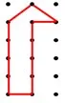
指出：12÷2-1=5。看来，这个图形也是符合规律。
提问：刚刚通过研究，我们发现了钉子板上多边形存在好多的规律。你能把这些规律概括一下，变成一条规律吗？（我们用字母S表示多边形面积，n表示图形边上的钉子数，ａ表示图形内部的钉子数。）
总结：看来大家都认为，可以用S=n÷2+a-1表示，这个公式是什么意思呢？其实，这个公式早在1899年就被奥地利数学家皮克发现了。一起来了解一下。
出示：
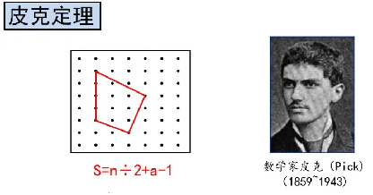
五、回顾总结，应用提升
1．解决问题。
你能用上面的公式计算出刚刚老师任意画的几个多边形的面积吗？
出示：
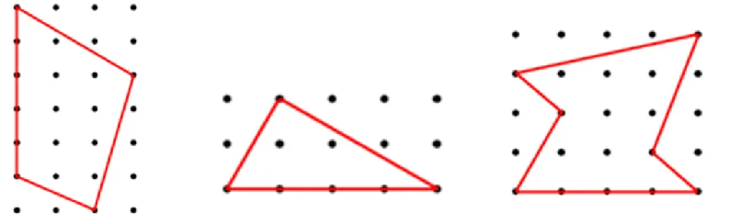
用一个公式计算简单吗？有了这个公式，计算钉子板上多边形的面积就容易多了！课后感兴趣的同学还可以钉子板多画几个多边形，去考考你的同学或家长。
2.回顾小结。
今天，我们一起探索了钉子板上多边形。回顾探索与发现规律的过程，你有什么体会？

